《操作系统》综合实训项目设计文档

**【大纲】**

**（不用打印，提交电子稿即可！）**

1. **基本信息**

项目名称 一个简单的进程调度系统

完成人姓名 梁浩

学号 2016118087

完成日期 5/10/2019

1. **实验内容与目的**
2. 实验目的 1、 加深进程概念理解，明确进程与程序区别。 2、 理解操作系统中进程的组织、管理和调度等方法。

二、实验内容 编写程序完成单处理器系统的进程调度，要求采用基于时间片多队列反馈式调度策略调 度策略。具体内容： 1、 确定 PCB 内容及其组织方式。 2、 要求模拟进程空闲（新）、就绪、运行、阻塞和完成 5 个状态。 3、 实现进程创建、进程调度、进程阻塞、进程唤醒和进程撤销 5 个原语。 4、 能够模拟进程从生到灭的完整过程。

1. **主要设计思路和流程图**

**分为输入, 处理, 输出三个部分设计**

**输入部分**

**包括整个界面的设计, 以及对输入错误的处理**

**处理部分**

**根据算法对输入的信息进行处理 , 得出正确的状态切换, 进程调度.**

**输出部分**

**输出到输出窗口好, 文件.**

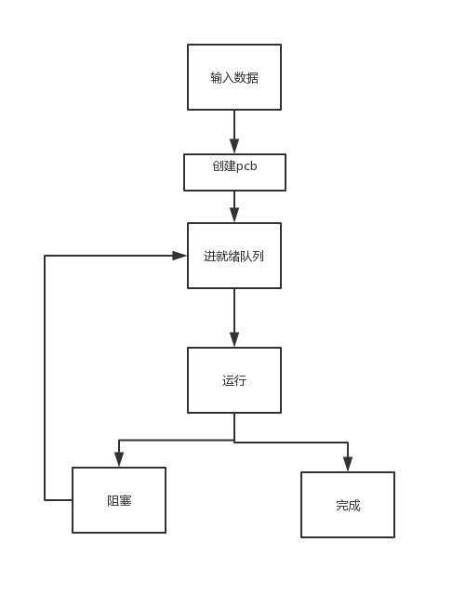

1. **主要数据结构及其说明**

**PCB 采用字典(key 为ID, 值为struct :PCB_CONTENTS)**

**public struct pcb_contents**

**{**

**public string status;**

**public int priority;**

**public int runtime;**

**public int io_time;**

**public int io_duration;**

**public string io_type;**

**public string storage_addresses;**

**public string site_information;**

**public string management_information;**

**}**

**以及three_times, 来存储三种time**

**struct three_times**

**{**

**public double cpu_time1;**

**public double io_time;**

**public double cpu_time2;**

**}**

**还有各种队列 ( 就绪, 阻塞)**

1. **程序运行时的初值和运行结果**

初值

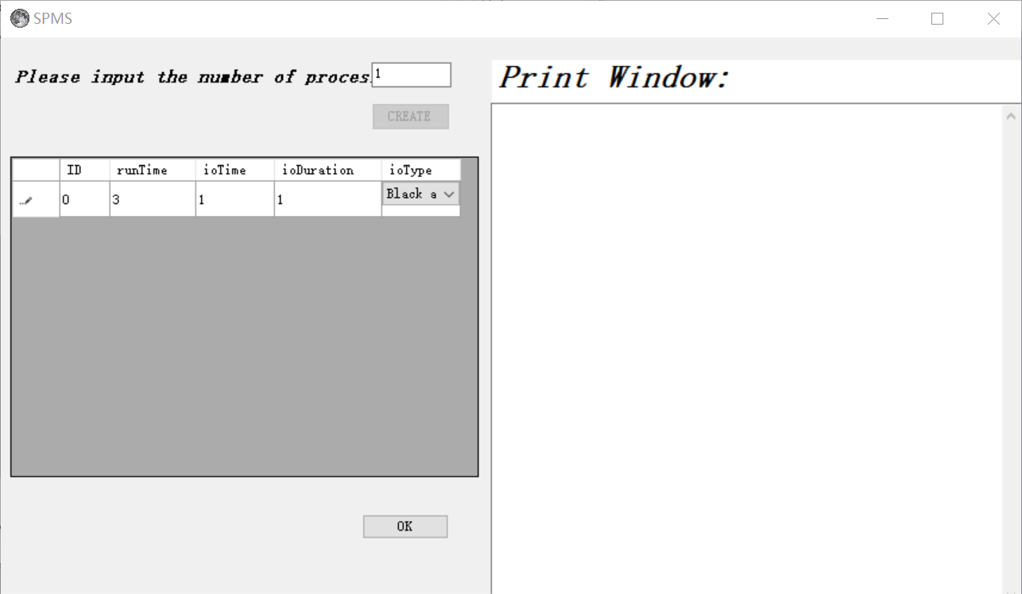

**运行结果:**

**\*\*\*\*\*\*\*\*\*\*\*\*\*\*\*\*\*\*\*\***

**SPMS**

**\*\*\*\*\*\*\*\*\*\*\*\*\*\*\*\*\*\*\*\***

**====AFTER CREATED======**

**Priority 1 ready queue: 0**

**Priority 2 ready queue:**

**Black and white block queue:**

**Color printing block queue:**

**====PROCESS SCHEDULING=====**

**The Process ‘0’ is running in time - slice 1’”**

**PCB**

**Current Process ID:0**

**Status:running**

**Priority:1**

**Runtime:3**

**IO time: 1**

**IO duration:1**

**IO type:Black and white print**

**Previous Process: []**

**====READY TO RUNNING=====**

**Priority 1 ready queue:**

**Priority 2 ready queue:**

**Black and white block queue:**

**Color printing block queue:**

**====RUNNING TO BLOCK=====**

**Priority 1 ready queue:**

**Priority 2 ready queue:**

**Black and white block queue: 0**

**Color printing block queue:**

**====BLOCK TO READY=====**

**Priority 1 ready queue: 0**

**Priority 2 ready queue:**

**Black and white block queue:**

**Color printing block queue:**

**====PROCESS SCHEDULING=====**

**The Process ‘0’ is running in time - slice 2’”**

**PCB**

**Current Process ID:0**

**Status:running**

**Priority:1**

**Runtime:3**

**IO time: 1**

**IO duration:1**

**IO type:Black and white print**

**Previous Process ID:0**

**Status:running**

**Priority:1**

**Runtime:3**

**IO time: 1**

**IO duration:1**

**IO type:Black and white print**

**====READY TO RUNNING=====**

**Priority 1 ready queue:**

**Priority 2 ready queue:**

**Black and white block queue:**

**Color printing block queue:**

**====FINISHED=====**

**Priority 1 ready queue:**

**Priority 2 ready queue:**

**Black and white block queue:**

**Color printing block queue:**

1. **源程序并附上注释【可是另一个源程序文件，在此应说明该文件名】**

**源程序:**

**\pms_gui\Form1.cs 包含整个项目的设计**

**\.vs 配置文件**

**\documentation 文档**

**pms_gui.sln 启动文件**